Отчёт по лабораторной работе №3

**Задача коммивояжёра. Алгоритм роя частиц**

Шемякин Алексей ИУ7-13М

Содержание

# Цель работы

Решить задачу коммивояжёра методом роя частиц. Оценить качество работы, сравнивая с полным перебором.

# Теоретические сведения

## Метод роя частиц

Метод роя частиц — метод численной оптимизации, для использования которого не требуется знать точного градиента оптимизируемой функции.

Основные идеи:

* Инерция. Склонность придерживаться старых способов, которые оказались успешными в прошлом. «Я всегда так делал и буду продолжать так делать».
* Влияние общества. Старание подрожать частицам добившемся успеха используя их подходы. «Если это сработало для них, то, возможно, это сработает и для меня».
* Влияние соседей. Соседи и близкие частицы имеют на нас более сильное влияние, чем отдаленные.

## Задач коммивояжёра

Задача, заключающаяся в поиске самого выгодного маршрута, проходящего через указанные города хотя бы по одному разу с последующим возвратом в исходный город.

Допустимый маршрут в незамкнутой задаче коммивояжера – это маршрут, в котором все n городов посещаются ровно один раз. Допустимый маршрут в замкнутой задаче коммивояжера – это маршрут, который начинается и заканчивается в том же городе и который проходит через другие (n – 1) городов ровно один раз.

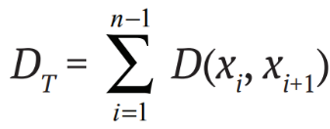В задаче коммивояжера мы стараемся минимизировать общее расстояние. Предположим, что n городов в незамкнутой задаче коммивояжера перечислены в порядке $x_{1}→x_{2}→$… $→ x_{n}$.

Тогда общее расстояние равняется

# Выполнение работы

## Инициализация

Мы можем значительно увеличить шансы найти хорошее решение, если при инициализации будем использовать стратегию ближайшего соседа. Чтобы более грамотно инициализировать эволюционный алгоритм будем применять алгоритм жадной инициализации на основе ближайшего соседа только для одной частицы в популяции.

## Параметры алгоритма:

1. Кол-во узлов (городов)
2. Кол-во итераций
3. Кол-во частиц
4. Социальный коэффициент
5. Когнитивный коэффициент

Коэффициенты желательно выбирать близкими, так как именно такой выбор позволяет соблюсти баланс между собственными знаниями частицы и знаниями всего роя.

## Контрольный пример 1

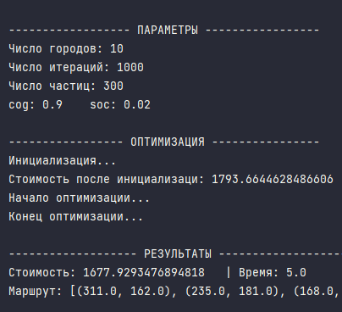

Figure 1: Работа программы с разными параметрами

## Контрольный пример 2

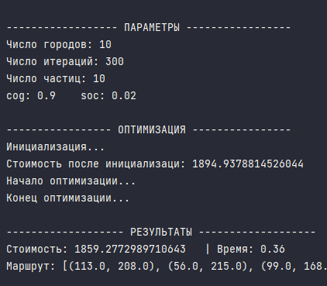

Figure 2: Работа программы с разными параметрами

## Контрольный пример 3

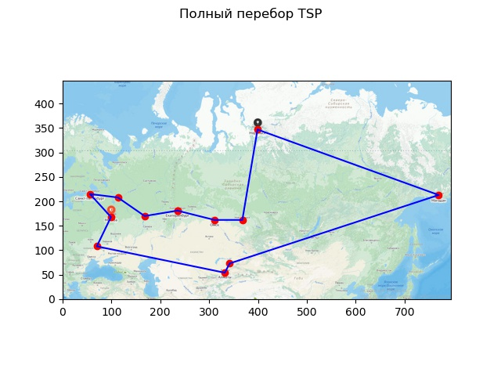

Figure 3: Маршрут по 12 городам

## Контрольный пример 4

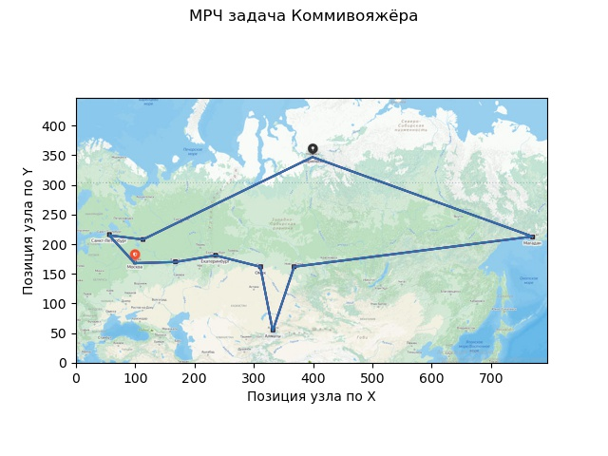

Figure 3: Маршрут по 10 городам

## Контрольный пример 5

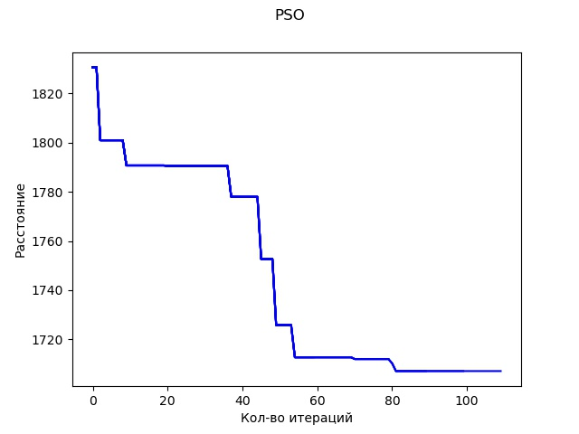

Figure 3: График зависимости расстояния и кол-во итераций

# Оценка качества работы

Для оценки качества работы использовались следующие параметры:

Кол-во узлов: 10

Кол-во итераций: 1000

Кол-во частиц: 300

Когнитивный коэффициент: 0.9

Социальный коэффициент: 0.02

Среднее время выполнения в секундах за 10 прогонов

|  |  |  |  |  |  |
| --- | --- | --- | --- | --- | --- |
| Метод/Узлов | 3 | 5 | 8 | 10 | 12 |
| Полный перебор | 0.0 | 0.0004 | 0.23 | 25.5 | 3905 |
| Рой частиц | 2.3 | 3.0 | 3.8 | 5.3 | 3.5 |

Значение в глобальном оптимуме: 1677

Среднее расстояние за 100 прогонов

|  |  |  |  |  |
| --- | --- | --- | --- | --- |
| Итераций/Узлов | 5 | 8 | 10 | 12 |
| 1 | 478 | 2379 | 1829 | 2004 |
| 5 | 478 | 2379 | 1803 | 1997 |
| 10 | 478 | 2379 | 1791 | 1995 |
| 15 | 478 | 2379 | 1767 | 1984 |
| 20 | 478 | 2379 | 1759 | 1978 |
| 30 | 478 | 2379 | 1731 | 1956 |
| 50 | 478 | 2379 | 1713 | 1909 |
| 100 | 478 | 2379 | 1690 | 1830 |
| 200 | 478 | 2379 | 1681 | 1797 |
| 500 | 478 | 2379 | 1678 | 1787 |
| 1000 | 478 | 2379 | 1677 | 1779 |

# Выводы

Решение для 12 узлов полным перебором происходит за 3905 сек, а используя метод роя частиц — за 3.5 сек, прирост скорости 1115%.